Филиал МКДОУ Баранниковский детский сад-детский сад п.Новый

**СЦЕНАРИЙ РАЗВЛЕЧЕНИЯ**

**на тему:**

**«Мы живём в России»**

**(4-7 лет)**

Составила: Бурухина Е.В.

2022г.

**Цель:**Повышение интереса к физической культуре и здоровому образу жизни детей. Воспитание волевые качества, развитие стремления к победе и уверенности в своих силах. Учить не только получать радость от своих результатов, но и переживать за товарищей. Развивать у детей чувство патриотизма и любви к своей Родине.

**Задачи:**

1. Содействовать гармоничному физическому развитию детей.

2. Развивать внимание, ловкость, выносливость, смелость, логическое мышление, скоростно-силовые качества, ориентировку в пространстве;

3. Воспитывать нравственно-волевые качества: целеустремленность, ответственность, дисциплинированность, дружелюбие, взаимовыручка, чувство сопереживания;

4. Создавать радостное настроение у детей;

5. Воспитывать у ребенка любовь и привязанность к своей семье, дому, детскому саду, городу, стране.

**Предварительная работа:**Беседа о родном посёлке, городе, стране, её истории. Разучивание стихов, прослушивание музыки. Знакомство детей с символами государства (герб, флаг, гимн)

**Оборудование:** Ленты разных цветов (белые, синие, красные), большой флаг 1 шт., маленький флаг по количеству детей.

**Ход праздника**:

**1. Звучит музыка «Великая страна».**

**Ведущий:** Здравствуйте детишки, девчонки и мальчишки.

К нам лето жаркое пришло, с собою праздник привело!

Праздник очень добрый и красивый!

Это День независимости России!

**Стихи о России.**

**1 ребенок.**Россия как из песни слово,

Березок юная листва

Кругом леса, поля и реки

Раздолье - русская душа.

**2 ребенок.** Люблю тебя, моя Россия

За ясный свет твоих очей,

За ум, за подвиги святые,

За голос звонкий, как ручей.

**3 ребенок.**Люблю, глубоко понимаю

Степей задумчивую грусть

Люблю все то, что называю

Одним широким словом - Русь!

**2. ОРУ с лентами** (под песню «Моя Россия»)

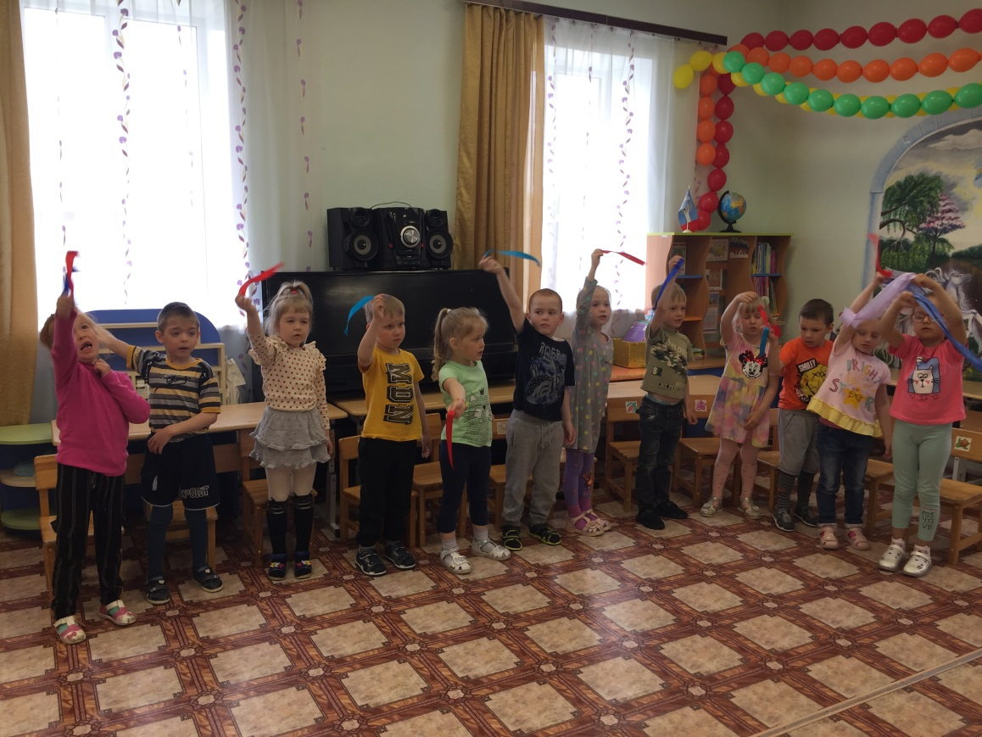

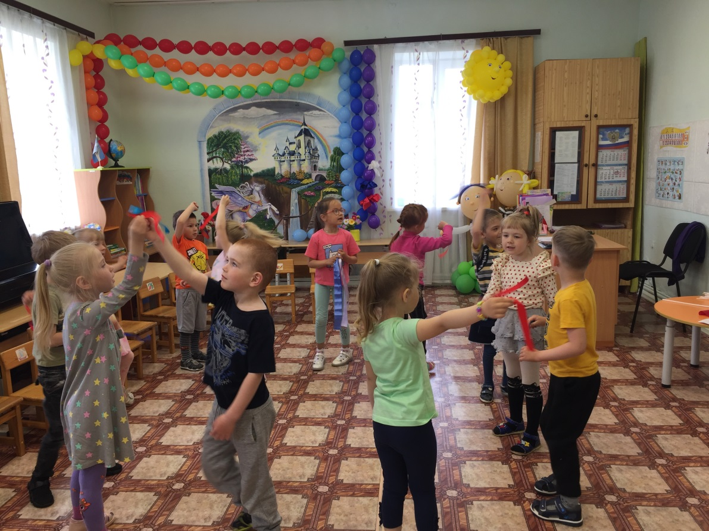

**Ведущий:** Россия - единственная необыкновенная страна, потому что она наша Родина. Дети, кто-нибудь знает, что такое Родина? (ответы) Все правильно.

Родина – это страна, в которой мы родились и живем.

Это леса, поля, реки. Это наш город. Это место где живут

близкие люди: мама, папа, дедушка, бабушка. Это место,

где стоит наш детский сад. Это место, по которому люди скучают,

находясь в далеком краю. Это самое дорогое, что есть у человека.

Его РОДИНА!

**Ведущий:** А давайте теперь так поиграем, я буду говорить начало, а вы будет продолжать. Называется она «Доскажи словечко».

**Игра «Доскажи словечко»**

Наша страна называется – ……(Россия).

Граждане России, т.е. мы с вами – …… (Россияне)

Столица России город – ……(Москва)

Давайте все вместе ей скажем «Ура»!

Как называется наша область? – ……(Кировская)

А наш город называется – ……(Киров)

Давайте ему тоже скажем дружное Ура Киров!

**Ведущий**: Молодцы, все знаете.

Как все государства в мире, Россия имеет свои государственные символы. Первый символ это Российский флаг – символ доблести и чести российского народа.

Как вы думаете где можно увидеть Государственный флаг? (на парадах, на мачтах российских кораблей, на самолетах и космических кораблях рисуют трёхцветное изображение флага).

**Ведущий**: Знаете ли вы, что означают цвета флага?

***Белый цвет****-* означает мир, благородство, чистоту.

Синева неба, рек, морей и озер запечатлена, в синей полосе.

***Синий цвет*** – небо и верность.

***Красный цвет*** – огонь, смелость, отвага, героизм.

**Игра «Российский флаг».**

Внимательно послушайте. Пока звучит музыка, мы будем танцевать, а с окончанием музыки постройтесь в свои шеренги по порядку цветов Российского флага. У всех в руках цветные ленточки соответствующие цветам нашего флага. У кого белые ленты встают на первую линию. У кого синие ленты на вторую линию и у кого красные ленты на третью линию.

/Дети двигаются в соответствии с музыкой, по окончании музыки выстраиваются в свою шеренгу по порядку цветов Российского флага – белый, синий, красный, машут флажками (лентами) над головой.

Здорово у вас получилось и быстро. Вот он какой и красивый наш флаг. А сейчас мы поиграем с нашим флагом.

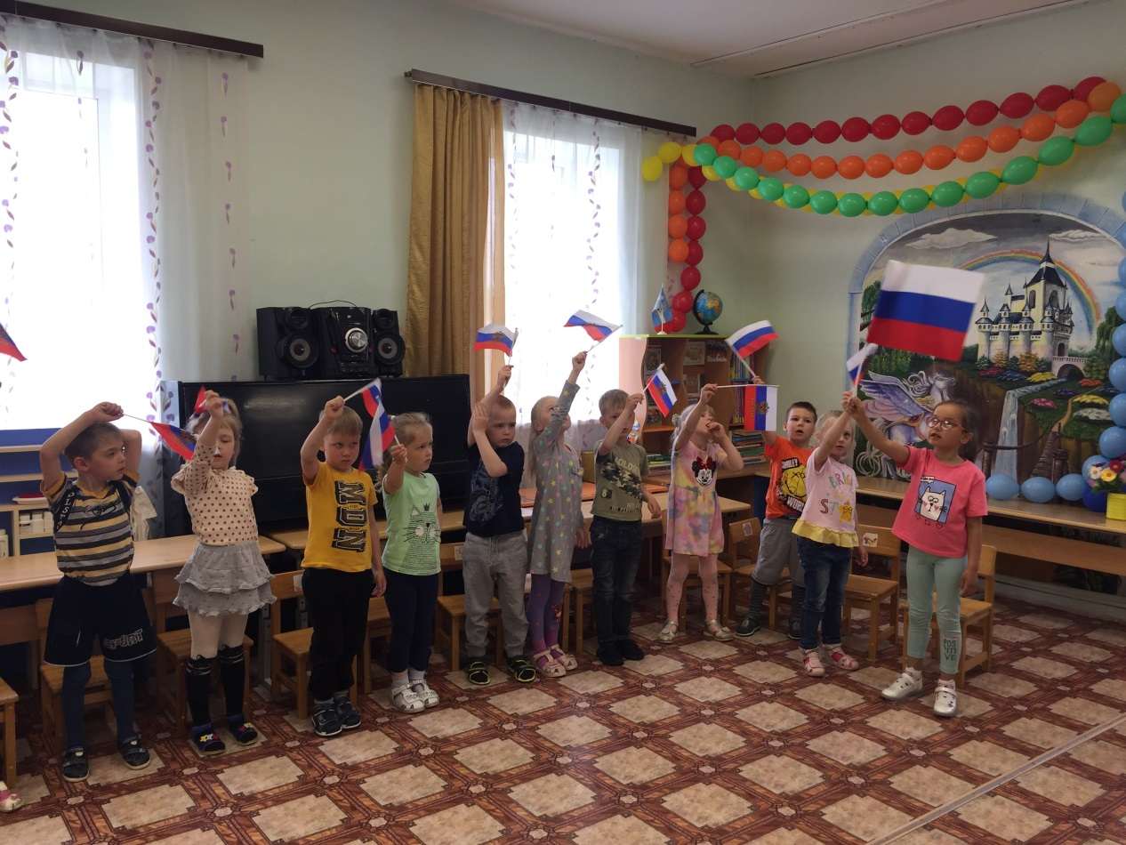

**Игра «Передай Флаг»**

Дети встают в шеренги. Флаг у последнего игрока, его нужно передать впереди стоящему капитану над головой. Когда флаг окажется у капитана, он громко кричит «УРА»!

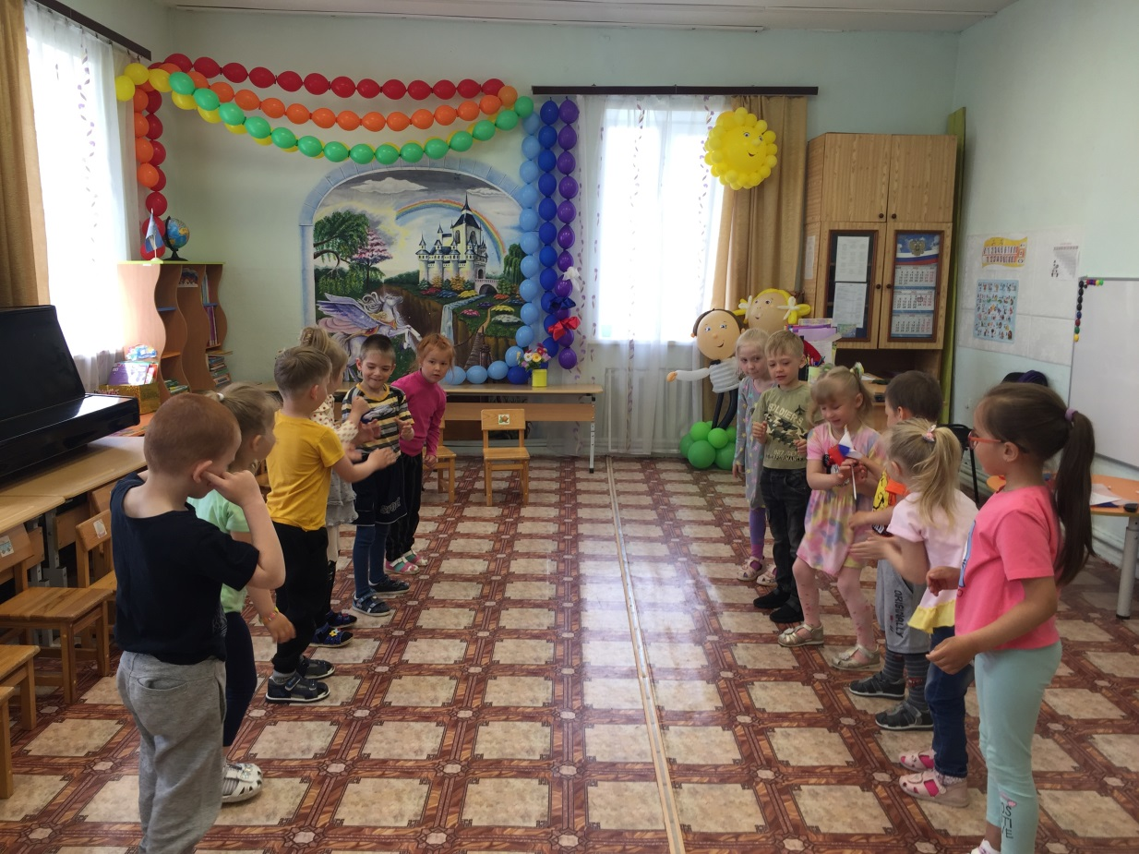

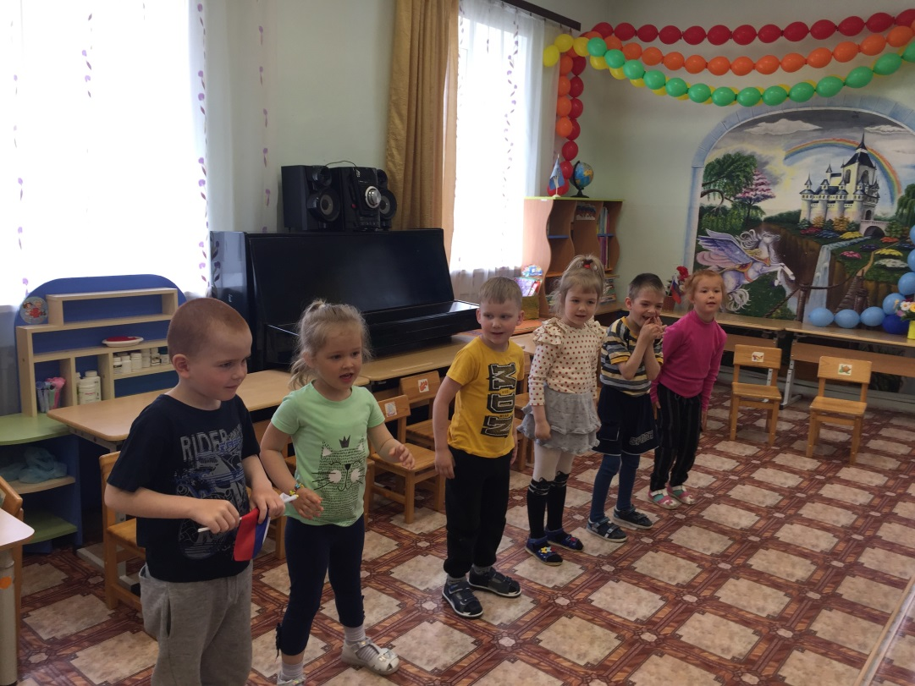

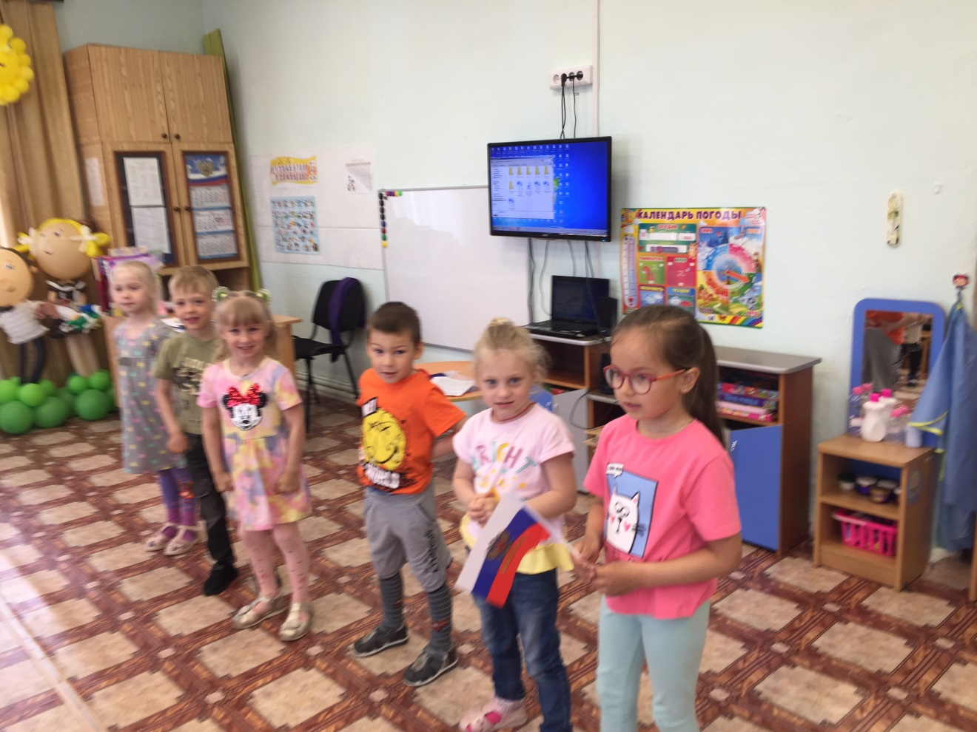

**Ведущий**: Еще есть у каждой страны особенная, самая главная песня. Какая? Правильно гимн

***Гимн страны*** – это тоже государственный символ. Он исполняется в особенных, торжественных случаях, праздниках, соревнованиях. Давайте послушаем Гимн (дети стоя слушают гимн).

**Звучит гимн РФ**

**Ведущая:** Какие чувства у вас возникли, когда вы слушали гимн России?

Где вы его слышали и когда? Правда красивая музыка, торжественная?…и слова какие!

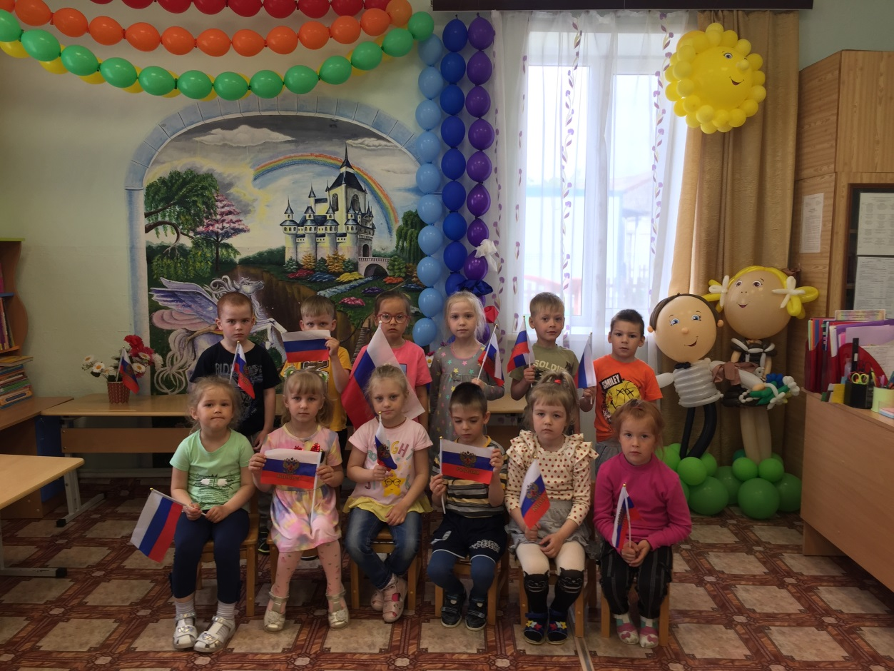

Ну что ж, ребята, я надеюсь, вам понравились игры, в которые мы с вами поиграли, и вы узнали что-то новое и важное о нашей необъятной и такой родной стране! Я горжусь вами, ребята! Вы настоящие патриоты своей родины!